Отдел по образованию Ганцевичского райисполкома
Государственное учреждение образования
«Ганцевичский районный центр детского и юношеского творчества»

Изучение многообразия клумб на территории г.Ганцевичи

Выполнила учащиеся:
Василевич Наталья Сергеевна, 16 лет
Объединение по интересам
«Чудеса в природе»
Педагог
Дрозд Наталья Александровна

2018г.
Содержание
Введение……………………………………………………………………3
- Теоретическая часть…………………………………………………….4
I.1. Виды цветников………………………………………………………...4
I.2. Разнообразие инертного материала……………………………………13
- Практическая часть………………………………………………………15
II.1. Цветники нашего города………………………………………………15
II.2. Анкетирование и его анализ…………………………………………...23
Заключение…………………………………………………………………..28
Обзор литературы……………………………………………………………29

Введение
«Цветы – остатки рая на земле»
(И. Крондштадский).
Цель: изучение разнообразия цветников на территории г. Ганцевичи.
Задачи:
- Познакомиться с видами цветников.
- Узнать какие бывают инертные материалы.
- Изучить разнообразие цветников на территории города.
- Повысить эстетическое восприятие окружающей среды.
- Провести анкетирование и обработать результаты.
Роль растений в жизни человека неизмеримо велика. Растения поглощают вредные вещества, очищая атмосферу, укрепляют иммунитет. Грамотно спланированный, засаженный деревьями, декоративными кустарниками, цветниками участок может стать оазисом экологической культуры для всего города. Вопросы приобщения учащихся к природе, воспитание чувства гармонии с ней на данный момент очень актуальны. Именно этим целям призван послужить данный проект.
Гипотеза - изучение различных цветников будет способствовать расширению и укреплению знаний детей о цветущих растениях, повышению уровня экологической культуры, формированию бережного отношения к природе.
Ожидаемые результаты:
- повышение уровня экологической культуры учащихся;
- повышение эстетического восприятия учащихся и проявление интереса к труду;
- повышение творческой активности учащихся и удовлетворенность результатами работы.

- Теоретическая часть

I.1. Виды цветников

Благодаря все большему расширению методов оформления декоративных композиций в саду, огромному выбору растений и появлению все новых стилей, варианты оформления цветников кажутся поистине безграничными. Возможности создания композиций сдерживают только объективные условия – параметры почвы, размеры участка, освещенность, стиль сада, бюджет и пр. Но с художественной точки зрения единственное ограничение – фантазия и желания творить.
Цветники бывают крупными, средними и маленькими, строгими и классическими, естественными и ковровыми, орнаментальными и парадными, сезонными, постоянными, однолетними. Чтобы облегчить выбор вариаций оформления, выделяют базовые виды цветников – объекты, отличающиеся по своей форме, характеру, используемым растениям и роли в оформлении сада.

1. Клумбы
Клумбы или классические цветники – это декоративные композиции геометрической формы, чаще всего с плоской поверхностью, в которых комбинируют различные декоративные растения или используют всего один вид растений. Клумбы бывают разного размера, но их форма обычно ограничена простой геометрией – квадратом, кругом, овалом, полукругом, прямоугольником, треугольником. Для создания крупных цветников простую форму дублируют, повторяют и дополняют, заполняя площадь простыми шаблонами.
Все клумбы разделяются по характеру использованных растений на ковровые, высаженные низкорослыми культурами, и цветочные, в оформлении которых используют растения разной высоты и размеров.
Раньше для классического цветника стандартом считалось смешивание в посадках не менее 5 видов растений. Но сегодня к классическим клумбам причисляют и моноцветники, созданные всего из одного вида, и цветники из пяти многолетников, и композиции из трех растений, и сложные ансамбли с десятком наименований садовых звезд.
Клумбы различаются по стилю, плотности посадки, цветовой палитре (пестрые, одноцветные, гармоничные или контрастные), по «набору» растений. В их оформлении можно использовать только однолетники, двулетники и многолетники, а можно смешивать травянистые растения с кустарниками и деревьями. Подбор растений, способных довольствоваться одинаковыми условиями и схожим уходом, прогнозирование развития растений и их разрастания со временем – не только настоящее искусство, но и подлинное удовольствие.
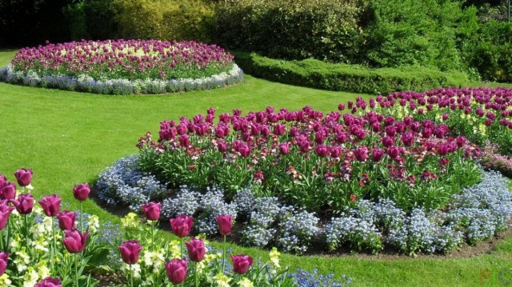

Рис.1. - Клумбы с тюльпанами и весенними цветами

2. Бордюры и ленточные цветники
Самый простой в опознании вид цветников, представляющий собой узкую полосу из плотно посаженных растений, образующих сплошную пышную ленту – это, безусловно, бордюр. Декоративная рамка или окаймление для дорожек, цветников, газонов, полянок, других декоративных объектов играет роль красивого и пышного обрамления и нарядной линии, проложенной по границе объекта, скрывающей или подчеркивающей переход. Бордюры бывают цветущими, временными, стриженными, пейзажными. Их создают из кустарников и травянистых многолетников, двулетников и даже летников. Бордюр может быть и ярким, и нейтральным, более или менее высоким. Растения всегда выбирают сообразно со стилем сада и учитывая задачу достижения максимальной плотности линии.
Ленточные цветники, смешанные бордюры, сложные бордюры или просто ленты – вариации бордюра, но созданные по принципу классической клумбы, узкий цветник шириной до 1 м и любой протяженности. Это сочетание не менее 3-х видов растений, отличающихся по своим декоративным характеристикам, оно представляет собой сильно вытянутый цветник с постоянно повторяющимся рисунком и выполняет функцию бордюра. Главная задача ленточных цветников – маскирование неприглядных, остаточных узких полос почвы, не подходящих для классических композиций, украшение скучных стен или оград, сокрытие функциональных коммуникаций, создание эффекта пышного озеленения на минимальной площади. Именно ленточные цветники размещают под живыми изгородями и вдоль стен дома или гаража.
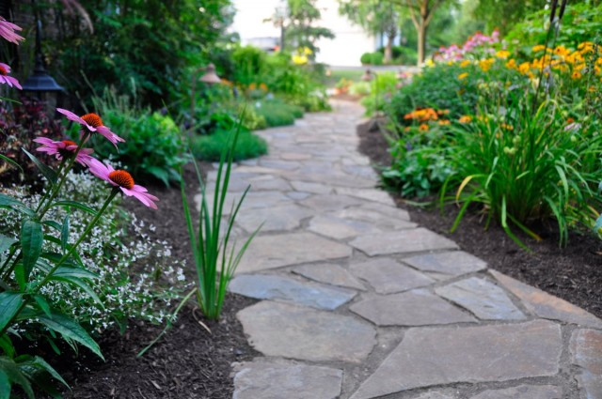

Рис.2. - Цветник бордюр вдоль садовой дорожки

3. Рабатки
Рабатки – прямоугольные или изгибающиеся дугой цветники-полосы регулярного стиля. Длина рабаток определяется только поставленной целью, а вот ширина всегда строго ограничена: рабатками именуют только полосы шириной до 2-х м. Рабатки разбивают вдоль дорожки, изгородей и заборов или стен дома, прокладывая их как украшение, элемент прогулочной зоны, осматриваемой с двух сторон, соответственно, при высадке растений создавая одностороннюю или двустороннюю композицию. Рабатки можно создавать и из одного вида растений, и делать многоцветковыми. В последних всегда есть четкое ранжирование высоты растений от низкого переднего плана до высокого заднего для односторонних рабаток и средней линии – для двусторонних.
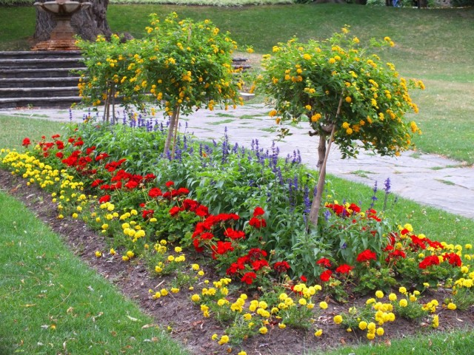

Рис. 3. - Цветник рабатка

4. Миксбордеры
Миксбордеры очень часто путают с рабатками (путаница усиливается еще и тем, что миксбордеры называют смешанными рабатками), но разницу между ними легко понять исходя из характера и назначения. Миксбордер – это обрамляющий цветник, заключающий газон, зону отдыха, водоем, стены построек в пышные и яркие рамки смешанного цветника. Его форма не ограничивается только строгими контурами. Миксбордер может растянуться вдоль дорожки или вокруг газона на десятки метров, а ширина зависит только от того, сколько места на цветник-рамку можно отвести. Учитывая сочетание разных видов растений и многорядную посадку, минимальная ширина миксбордера – 1,5 м. При захвате территории более 4-х м в ширину миксбордер трансформируется в массив.
Миксбордеры чаще всего создают из травянистых многолетников, добавляя в качестве акцентов кустарники и хвойные. Они создаются под стиль сада так, чтобы выглядеть привлекательно не только в течение всего активного сезона, но и зимой. Растения высаживаются не строго, а группами, подбираются по принципу глубинных контрастов, в композициях расставляют визуальные пики, сезонные акценты и точки притяжения взора. Миксбордеры создаются так, чтобы между крупными и солирующими растениями пространство было заполнено более скромными текстурными партнерами, фоновыми культурами. Миксбордер считается атрибутом оформления естественного сада, но при желании в него вводят регулярные элементы. Он позволяет подбирать и цветовую гамму, и вертикальный рельеф, и характер композиций на свое усмотрение.

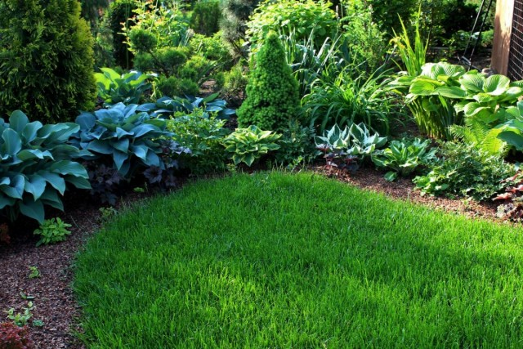

Рис.4. - Цветник миксбордер

5. Модульные цветники и серии цветников
Модульный цветник – большая редкость в садах малой и средней площади. Это роскошные композиции, которые требуют выделения большой территории для «сплошного» наполнения. Фактически модульный цветник – это цветник-мозаика, представляющий собой участок, разделенный на отдельные повторяющиеся секции-модули, каждый из которых заполняют отдельным растением. Высадка секциями позволяет создать общее пестрое полотно. Модульные цветники используют для низких пышных летников и луковичных звезд, сезонных растений, которые дают самые яркие «пятна». Чаще всего территорию цветника делят на модули-квадраты площадью около квадратного метра.
Серии цветников – это декоративный ансамбль на достаточно большой территории, разбитый на разные по форме, но создающие общую картину миницветники с дорожками между ними. Сегодня классические, окруженные самшитом, серии цветников вытесняют другие варианты, представленные небольшими строгими клумбами с другим типом ограждения – бордюром из плетней, декоративных оград, травянистых растений. Представляя собой ту же самую сложную фигуру, разбитую на маленькие секции, серии цветников не производят такого же строго впечатления, более красочны и куда проще в уходе. К сериям цветников принадлежат и лабиринты.
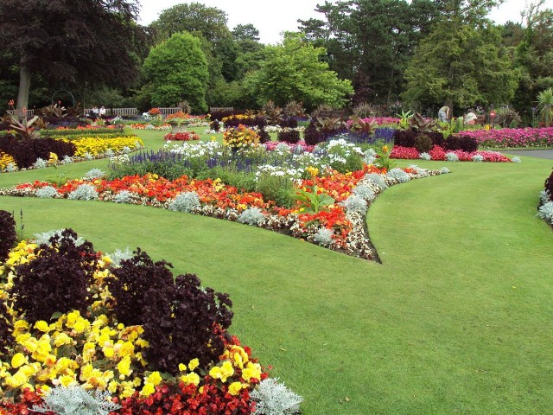

Рис.5. - Модульные цветники

6. Цветники-пятна или цветники-островки
Островки, пятна и одиночные клумбы – главный инструмент в руках любого дизайнера, позволяющий оживить скучные плоскости и внести в сад дополнительные цветовые пятна. Чаще всего островки разбивают на газоне или полянках из почвопокровников, когда есть ощущение, что созданный пейзаж может показаться слишком скучным. Но создают одиночные клумбы и для того, чтобы максимально раскрыть красоту отдельных растений, и для упрощения процесса посадки и ухода за летниками (выделенные в отдельно стоящий небольшой цветник, однолетние звезды легче ежегодно высаживать, заменять, да и экспериментировать с новыми видами или сортами).
Цветники-пятна на газоне бывают ковровыми или пышными. Их можно оформлять как мини-клумбу или моно-цветник, играть с размерами, формой, цветовой гаммой растений.
Одиночные клумбы из отдельных растений часто создают из роз, гортензий, пионов, ирисов, лилейников, рододендронов, пряных трав. Есть отдельная разновидность пятен – сезонные, радующие красивым цветением, а потом полностью исчезающие с газонов. Такие цветники-пятна создают из крокусов, тюльпанов, нарциссов, фиалок, мускари, гиацинтов.
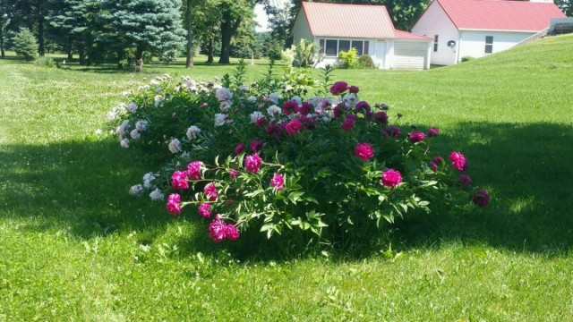

Рис. 6. - Одиночный цветник из пионов на газоне

7. Партеры
Партеры (орнаментальные цветники и арабески) – цветники с тщательной планировкой, в которых декоративные растения высаживают плотными группами, создавая вычурные узоры. До сих пор партер считается одним из наиболее старинных, сложных и элитных видов цветников. Он часто используется в городском озеленении, но в частных садах такое чудо – большая редкость. Это парадный цветник, который размещают на самом видном месте, как и арабеску с ее сложными, витиеватыми, художественными восточными орнаментами.

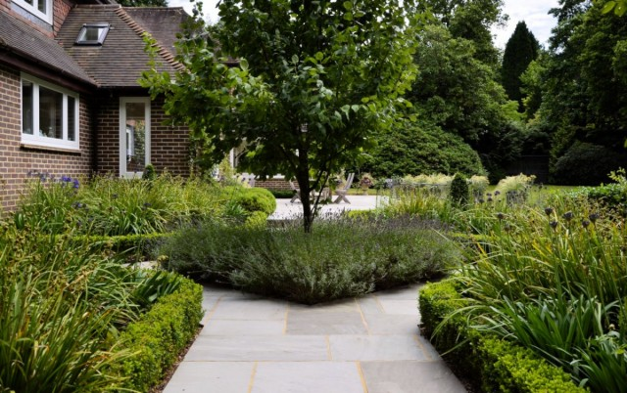

Рис.7. - Партерный цветник у дома

8. Пейзажные, или натуралистичные цветники
Цветники, имитирующие дикие посадки, подражающие естественной красоте природы, называют и природными, и натуралистичными, и дикими, и свободными. Но лучше всего их суть передает термин пейзажные цветники. Это цветники, в которых растениям позволяют развиваться свободно и естественно. Для них комбинируют неприхотливые культуры, способные со временем создавать сплошные пышные заросли и посадки. В рамках пейзажных цветников отдельно выделяют:
- цветники-заросли (имитирующие запущенные, заросшие со временем посадки);
- сады прерий (подражающие особенному шарму американских ландшафтов);
- цветники из декоративных злаков (или музыкальные клумбы, в которых на первый план выходит текстура, движение и оттенки окраса дернин лучших садовых злаков);
- романтичные клумбы (пышные пейзажные цветники, в которых главным козырем является обильное цветение и пасторальность);
- кантри-цветники (созданные из старинных или деревенских растений, яркие, пестрые, свободно растущие цветники с ярким декором или национальными элементами);
- массивы – пейзажные цветники на очень больших площадях.
Кроме основных, есть еще и функциональные или специфические виды цветников, которые разбиваются в особых условиях, создаются специально для отдельных объектов или превозносят красоту отдельных растений.

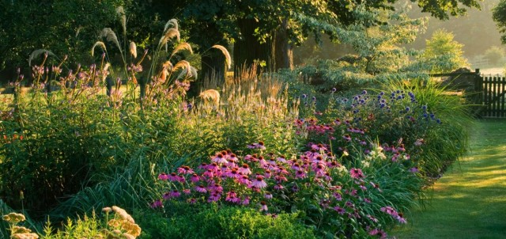

Рис.8.- Пейзажный цветник

Под веяниями садовой моды со временем в отдельные виды выделяются и другие типы цветников. Так, многие дизайнеры рассматривают как особые разновидности монохромные цветники (выдержанные в одной цветовой гамме), цветовые пятна (яркие композиции одного окраса на газоне), цветочные часы (сложные композиции из растений, которые открывают, или закрывают цветки в определенное время, или своей высадкой имитируют циферблат часов), цветники-торты (цветники в виде круга, разделенного на секции), цветники из хвойных растений (созданные только из разных вечнозеленых звезд или на основе их сочетания с листопадными кустарниками и многолетниками), вертикальные цветники (созданные на каркасе объемной фигуры, стены или ширмы) и многомерные или 3D цветники, которые играют объемом и дополнительными эффектами.

9.Мобильные цветники
Все большую популярность сегодня набирают и мобильные цветники – композиции в каменных цветочницах или крупных контейнерах, фактически являющиеся переносными клумбами. Сочетание ярких растений позволяет создавать цветники, отлично справляющиеся с задачей расставления акцентов и привлечения внимания.
Передвижные цветники – это растения в контейнерах. Сегодня создание таких цветников одно из самых популярных направлений в ландшафтном дизайне. Благодаря своей мобильности, передвижные цветники незаменимы в озеленении участка.
Эффектные контейнеры с красивыми цветами появятся в вашем саду только при соблюдении следующих условий:
- Удачный выбор контейнера (посадочной емкости)
- Грамотный подбор растений
- Специальный субстрат (грунт)
- Частые подкормки и полив

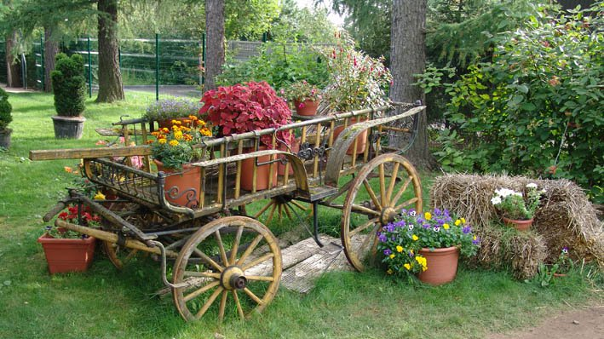
Рис.9. - Мобильный цветник
I.2. Разнообразие инертного материала

Инертный материал в садово-парковом искусстве России применялся еще с 18 века. Основным материалом служил колотый кирпич, угольная, и мраморная крошка.
В современном ландшафтном дизайне инертный материал может быть разнообразным:
- природная мраморная крошка (белый и розовый цвет)
- окрашенная мраморная крошка (красного, оранжевого, желтого, зеленого, синего цвета)
- разнообразная крошка горных пород, у нас, в Красноярске, чаще всего используют сиенитовую породу
- стеклянные шарики
- природная щепа (выполняющая роль, как мульчирующего материала, так и цветового фона в композициях)
- окрашенная кора

Основные плюсы инертного материала
1. Инертный материал позволит мгновенно придать эстетическую декоративность ландшафтной композиции
2. Имеет высокую декоративность с ранней весны до поздней осени.
3. Возможность колористического решения участка (принцип единства и соподчиненности участка).
4. Возможность создания объемов в пространстве сада за счет сетки и наполнения декоративным инертным материалом.
5. Простая технология укладки.
6. Возможность менять композицию в течение всего вегетационного периода.
7. Незаменимый материал для представления разнообразных шоу и арт садов.

Основные минусы
1. Загрязнение инертного материала, особенно в весенний период.
2. Применение инертного материала предусматривает четкую выдержанность стилистического направления оформляемого участка.
3. Недолговечность окраски инертного материала, из собственного опыта могу сказать, что окрашенная кора теряет свою декоративность в течение двух лет, окрашенная крошка в течении четырех лет.
4. Как правило, созданные композиции из инертного материала на небольших участках быстро надоедают своим однообразием, статичностью, и в большинстве случаев бывают скучны. Данный прием больше подходит для городского озеленения.

Технология укладки инертного материала
1. Подготовить траншею 2-3 см глубиной согласно схеме цветника, или композиции.
2. Уложить траншею нетканым мульчирующим материалом Агротекс'гео90.
3. Уложить бордюрную ленту, позволяющую создавать сложные орнаменты, удерживать инертный материал по заданной форме, препятствовать размыву материала при сильных дождях, удерживать попадание почвы, создавать условия для легкой стрижки газона по линии отсыпки.
4. Засыпать инертный материал.

Уход за инертным материалом
Так как инертный материал в основном применяется в виде отсыпки, либо акцентного колористического пятна на фоне газона, главной проблемой является стрижка газона по линии отсыпки.
1. При неправильном уходе, при стрижке бензокосой, инертный материал будет разлетаться в разные стороны, что может привести к несчастным случаям. Поэтому окантовка линии газона и отсыпки стрижется специальными газонными ножницами.
2.После стрижки, газонная трава, попавшая на инертный материал, должна немного повянуть, и тогда ее можно легко убрать обыкновенным веником.
3. После сильных ливней, особенно на склонах, необходимо проводить дополнительную подсыпку материала.
4. На зиму инертный материал лучше закрывать пленкой, так он лучше сохранит свой эстетический вид.

- Практическая часть
II.1. Цветники нашего города
На территории нашего города много интересных и разнообразных цветников. Их разнообразие и виды привлекают не только жителей города, но и гостей. Все клумбы отличаются своей идей, видовым разнообразием с различным декоративным материалом.
Были расмотрены следующие цветники:
  - Партерный цветник – на главной площади города.
  - Мобильная клумба «Я люблю Беларусь» - в городском парке.
  - Мобильная клумба «Беларусь синеокая»- в городском парке
  - Цветник «Альпийская горка» - в центре города.
  - Цветник «Жар-птица» - у детской библиотеки.
  - Мобильная клумба на территории СШ№3 г.Ганцевичи
  - Цветник на территории СШ№3г.Ганцевичи из петунии.
  - Сложный цветник у цветочного магазина в центре города.
  - Клумба - сундук в микрорайоне по улице Заводской.

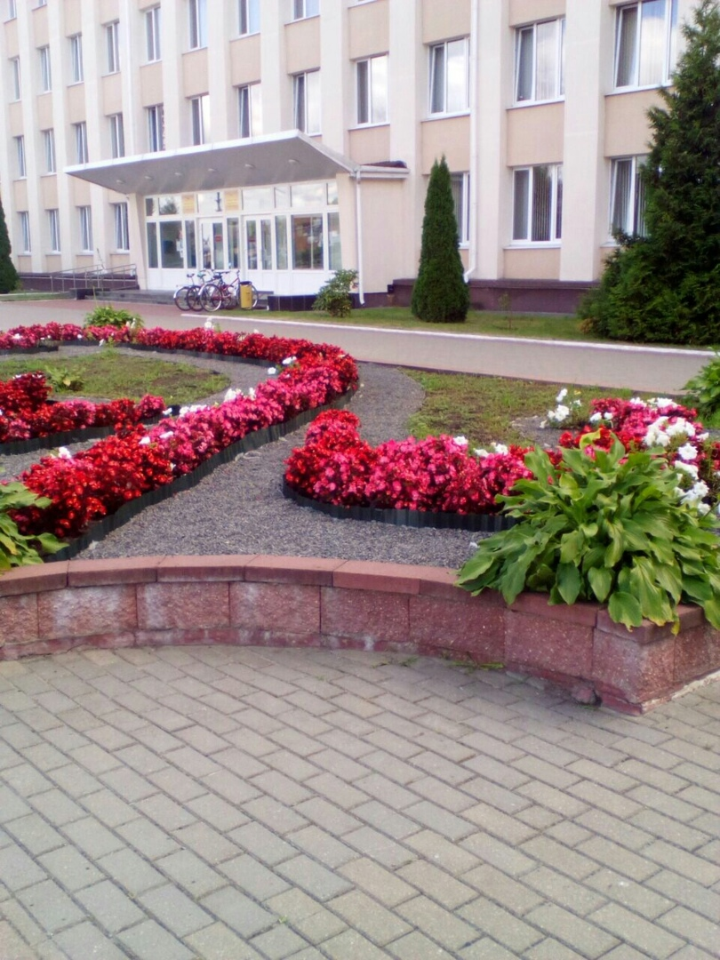

Рис. 10. – Партерныйцветник

На центральной площади перед административным зданием расположена партерная клумба. В своем составе имеет разноцветную бегонию, хосту и петунью. Данная клумба обрамлена щебнем и декоративным камнем. Сами цветы высажены извилистыми линиями и содержат сдержанную классическую цветовую гамму.

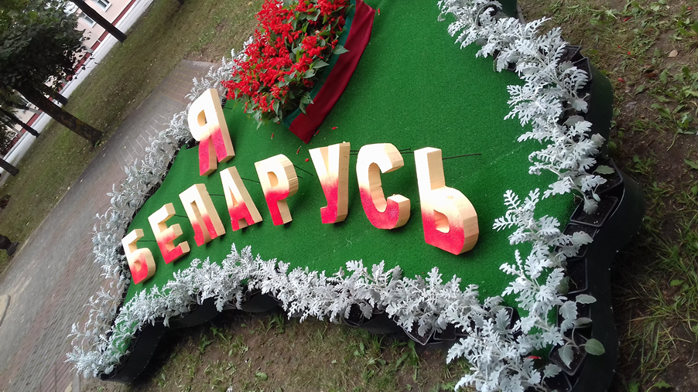

Рис. 11. – Мобильная клумба «Я люблю Беларусь»

В городском парке расположена мобильная клумба. На зеленом инертном фоне, который имитирует газон «Я люблю Беларусь». Сама надпись сделана из полистирола. Сердце символизирует слово «любовь». Данный символ высажен из красных цветков сальвии. По всему контуру клумба обрамлена цинерарией серебристой. Все цвета очень эффектно, гармонично и сдержанно сочетаются в данной клумбе.

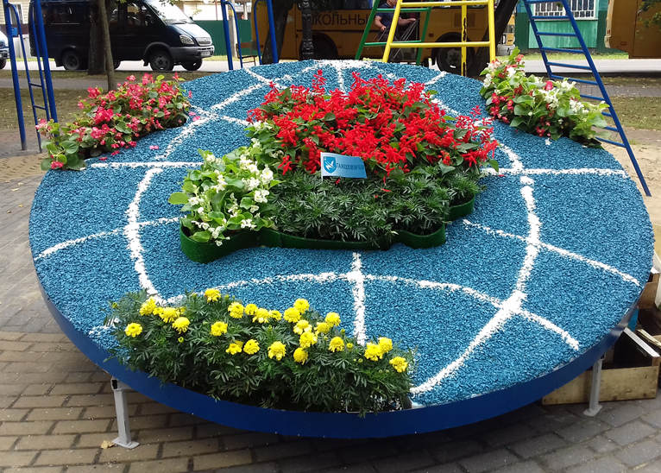

Рис. 12. – Мобильная клумба «Беларусь синеокая»

Мобильная клумба «Беларусь синеокая» привлекла внимание большинство горожан нашего города. Она состоит из белого и голубого щебня, что ассоциируется с озерами и реками на территории Беларуси. В центре клумба имеет форму границ Белоруссии и состоит из бегонии, сальвии и бархатцев, которые символизируют своим зеленым цветом Полесье – место наших лесов и полей. По краям клумбы пятнами расположена высадка желтой и розовой бегонии, а впереди красуются желтые бархатцы, которые дополняют цветовую гамму и создают насыщенный контраст на голубом фоне.

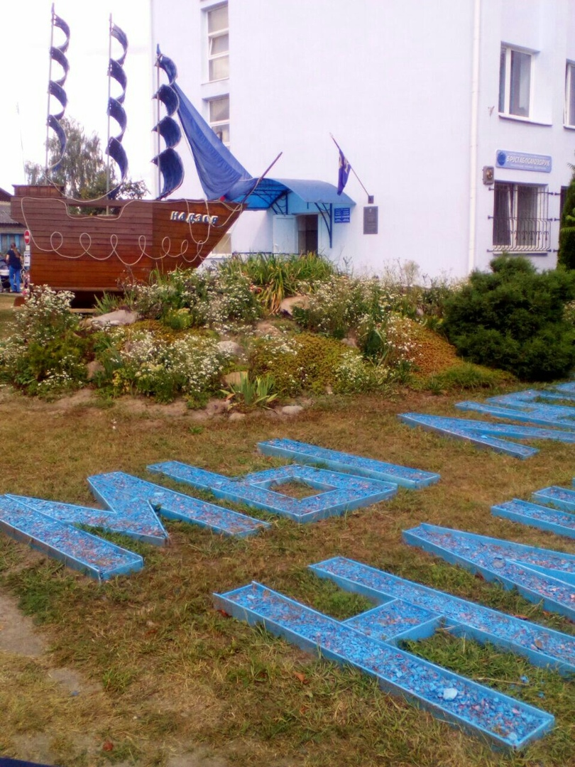

Рис. 13.- Цветник «Альпийская горка»

Клумба «Альпийская горка» расположена в центре города, вблизи гостиницы «Журавушка». В ее состав входят многолетники, отличающиеся по высоте, периоду цветения и цветовой гаммой, на заднем фоне красуется корабль с голубыми парусами «Надзея». Символ надежды на светлое будущее и голубое небо над головой. Перед цветником надпись из щебня «Мы любим наш город!». Жители и гости города любят оставить на память фотографию у этой клумбы, вытоптав при этом тропинку.
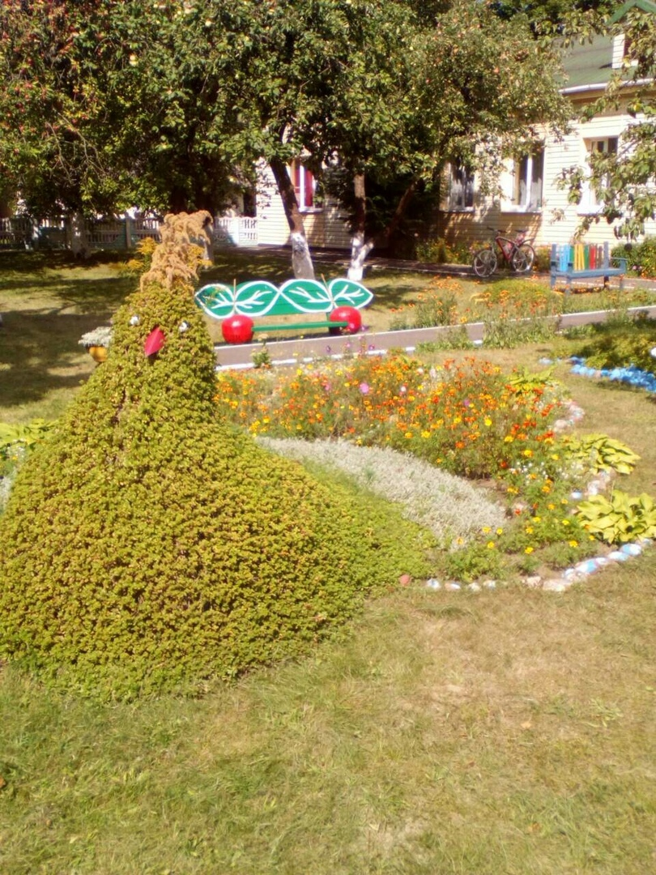

Рис. 14. – Цветник «Жар-птица»
Вход в детскую городскую библиотеку красочный и насыщенный. У входа всех встречает жар-птица с большим разнообразием декоративных цветов и красок. Данная клумба привлекает к себе взор детей в любое время года. Основа клумбы - покровные многолетние растения, хвост насыщен разными декоративными цветовыми пятнами: бархатцы, хоста, герань, цинерарий и разные по окраске цветы анемонов.

Рис. 15. – Мобильная клумба на территории СШ№3г. Ганцевичи
Моя любимая школа всегда «цветет» и радует взгляд. Здесь создана мобильная клумба из декоративных цветов, выращенных в классах учениками, на лето из них делается живая мобильная изгородь. Здесь и хлорофиллум, и традесканция, и петунья придают яркие пятна и контраст.

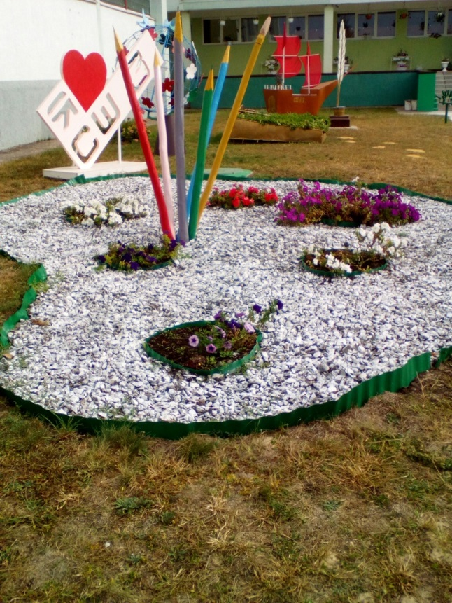

Рис. 16. – Цветник из петуньина территории СШ№3г.Ганцевичи

При ходе в школу красуется палитра из разных оттенков петуньи. На заднем плане палитры виднеется клумба-книга и чернильница с «пером». Книга вместо страничек заполнена различными цветами. И шар расположен на заднем фонеили глобус из искусственных цветов.

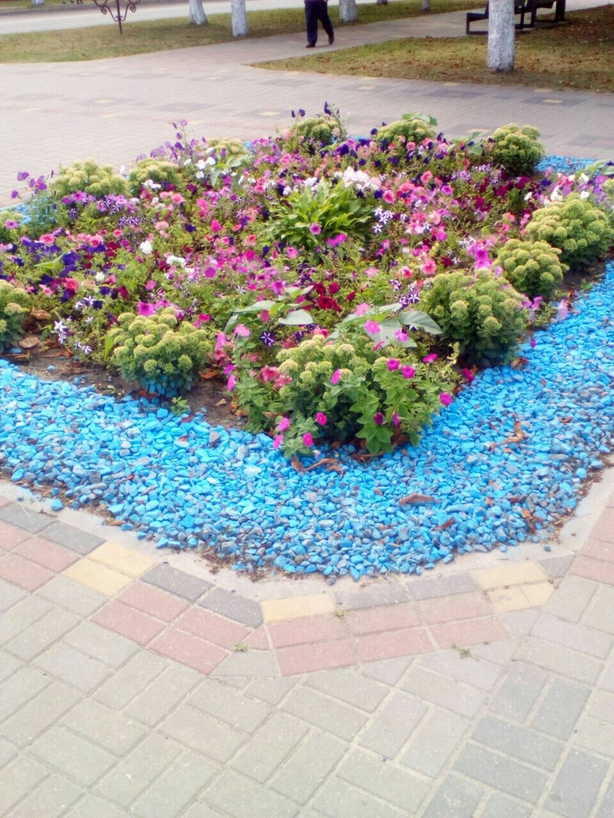

Рис. 17. – Сложный цветник

Цветник возле цветочного магазина содержит в себе насыщенные и яркие пятна, цветет с ранней весны до поздней осени. В его состав входят: хоста, петуньи, целозия, вербена и др.

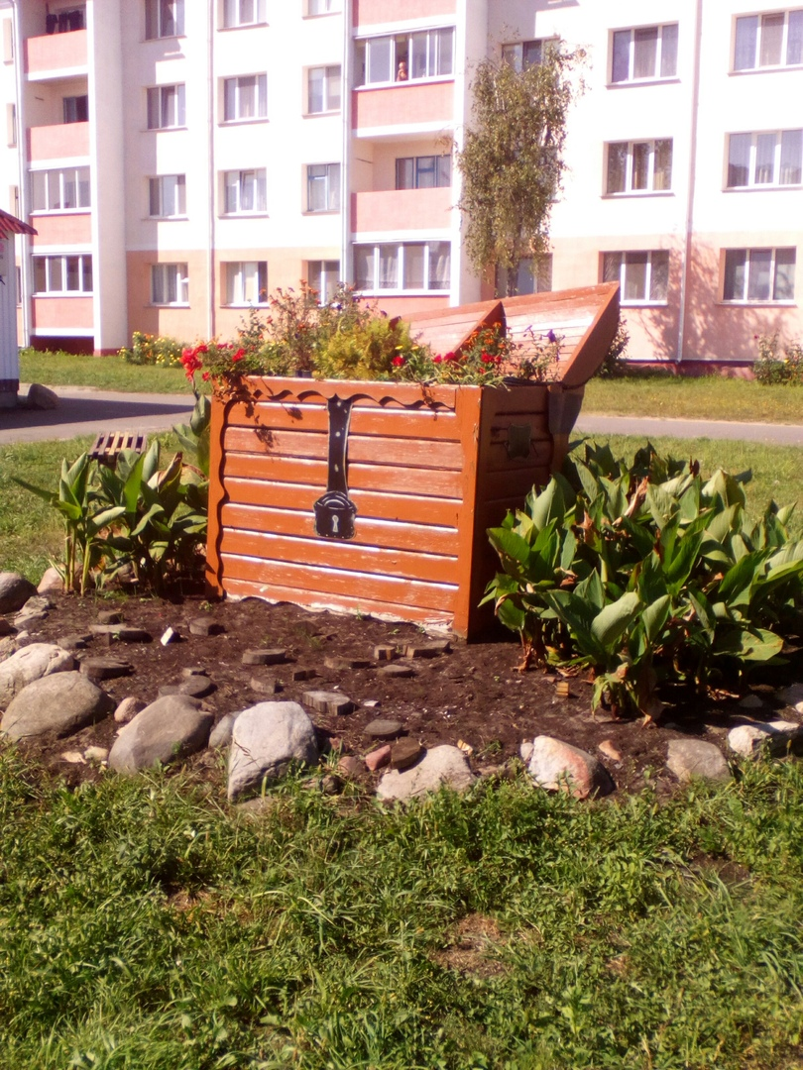

Рис. 18.- Клумба - сундук в микрорайоне города

Данная клумба расположена по улице Заводской. Идея создания сундука очень интересная. Весной на передней части красуются тюльпаны. В сундуке высажены петуньи, которые цветут все лето. Ближе к осени зацветают яркие канны и радуют взор до первых заморозков. Говорят, что дети как-то по своей наивности искали в сундуке клад, придумав для себя легенду о пиратах.

II.2. Анкетирование и его анализ

Во время подготовки работы среди школьников проведено анкетирование. Оно осуществлялось анонимно для получения более достоверных результатов.
  - Нравятся ли вам клумбы в нашем городе?
  - Вы принимаете участие в озеленении двора, в котором живете или школьной территории?
  - Из предложенных клумб выберите ту, которая вам больше понравилась?
  - Какие бы вы хотели внести пожелания для озеленения города?
  - Случалось ли вам ходить по газонам?

№ п/п | Нравиться ли вам клумбы в нашем городе? | Вы принимаете участие в озеленении двора, в котором живете или школьной территории? | Из предложенных клумб выберите ту, которая вам больше понравилась? | Вы бы хотели внести пожелания для озеленения города? | Случалось ли вам ходить по газонам?
1 | Да | Да | Цветник «Жар-птица» | Больше мобильных клумб | нет
2 | Да | Нет | «Альпийская горка» | нет | нет
3 | нет | Нет | «Я люблю Беларусь» | нет | да
4 | да | Да | «Альпийская горка» | нет | нет
5 | Да | Нет | Цветник «Жар-птица» | Больше клумб в форме животных | нет
6 | Да | Да | Не понравились | Нет | да
7 | нет | Нет | «Я люблю Беларусь» | нет | нет
8 | Да | Нет | «Я люблю Беларусь» | нет | нет
9 | нет | Да | «Беларусь синеокая» | нет | нет
10 | Да | Да | «Беларусь синеокая» | Больше клумб в форме животных | нет
11 | Да | Да | «Беларусь синеокая» | нет | нет
12 | Да | Да | «Альпийская горка» | нет | да
13 | Да | Нет | «Беларусь синеокая» | нет | нет
14 | нет | Да | «Я люблю Беларусь» | нет | нет
15 | Да | Нет | «Беларусь синеокая» | Больше необычных клумб | нет
16 | нет | Да | Сундук | нет | да
17 | Да | Да | Палитра из петуньи | нет | нет
18 | Да | Да | Мобильная клумба СШ№3 | нет | нет
19 | Да | Нет | «Беларусь синеокая» | Больше ярких клумб | нет
20 | Да | Да | Партерная | нет | нет
21 | Да | Да | Палитра из петуньи | нет | нет
22 | Да | Да | Партерная | нет | нет
23 | Да | Да | «Я люблю Беларусь» | нет | нет
24 | Да | Да | Партерная | нет | нет
25 | Да | Нет | «Беларусь синеокая» | нет | нет
26 | Да | Да | «Беларусь синеокая» | Больше необычных клумб | нет
27 | Нет | Да | Палитра из петуньи | нет | нет
28 | Да | Да | «Беларусь синеокая» | нет | нет
29 | да | Нет | Палитра красок | нет | нет
30 | Нет | Да | «Беларусь синеокая» | нет | нет

Результаты анализа ответов по первому вопросу изображены в форме диаграммы

Диаграмма 1. – Нравятся ли вам клумбы в нашем городе?

Из 30 респондентов - 23 ответили, что клумбы нравятся, а 7 – ответили отрицательно. Это говорит не только о том, что им не нравятся клумбы, но, к сожалению, некоторые школьники на них не обращают внимания. И выходом из этой ситуации я вижу привлечение их к посадке цветов на клумбах нашего города, также можно устроить конкурсы на лучший дизайн клумбы.

Диаграмма 2. - Вы принимаете участие в озеленении двора, в котором живете или школьной территории?

Как оказалось 10 человек из опрошенных не принимают участие в озеленении школ, большинство из них по состоянию здоровья. Некоторые дети, как и на школьной клумбе, так и возле дома любят ухаживать за декоративными растениями. Из этого можно сделать вывод, что большинство школьников все-таки любит ухаживать за цветами в свободное время. И я считаю это правильным, ведь молодое поколение должно заботиться о красоте и комфорте вокруг нас.

Диаграмма 3. - Случалось ли вам ходить по газонам?

Из 30 человек 3 признались, что ходили по газонам. Исходя из данных ответов, я могу говорить, что школьники моего города ценят работу, проделанную другими людьми. Также у школьников хорошо развито эстетичное восприятие мира, что в наше время хорошо влияет на общее развитие ребят.

Гистограмма 1. – Красивейшей клумбы
Во время анкетирования выяснилось: понравились клумбы «Беларусь синеокая», «Я люблю Беларусь!» и палитра цветов из петуньи на территории СШ №3 г.Ганцевичи. Можно говорить о том, что школьники нашего города положительно относятся к новинкам и им нравятся их присутствие в нашем городе.

В результате анкетирования высказали свои пожелания несколько человек:
1. Побольше создавать мобильных клумб.
2. Желают видеть необычные цветники (в форме животных).
3. Малое количество цветников с яркими и разнообразными цветами.

Заключение

Анализируя проделанную работу, следует отметить, гипотеза подтверждена. Изучение различных цветников способствовало расширению и укреплению знаний о цветущих растениях, повышению уровня экологической культуры, формированию бережного отношения к природе, чему свидетельствует проведенное анкетирование. По его результатам я могу сказать, что у школьников нашего города сформировано правильное понятие о красоте природы и способах её сохранения.
Цели и задачи проекта выполнены в полной мере, что подтверждают различные фотографии и результаты анкетирования.
Стоит отметить, что мобильные клумбы – это новинки в нашем городе, поэтому они наиболее понравились большинству опрошенных.
Конечно, не упустишь тот момент, что есть такие жители, которым не
нравятся новинки, вместо этого им можно предложить реализовать свой проект по озеленению и украшению нашего города. Я считаю, что это поможет сплотиться жителям города, стать более дружнее, и научиться понимать друг друга более глубже.
Большинство опрошенных высказали пожеланию по созданию мобильных клумб, т.к. они несут большую декоративность. И их легко можно перенести в любую часть города, что жители отдалённых частей могли ими любоваться.

Использованная литература

1. Интернет источник: http://domiksad.net/flowers.html
2. Юрщенко А. В. Цветы у вашего дома. – М.: Изд-во Эксмо, 2005.
3. Интернет источник: http://samastroyka.ru/inertnye-materialy-chto-eto-takoe.html
4.Интернет источник: http://cvetu.com.ua/

